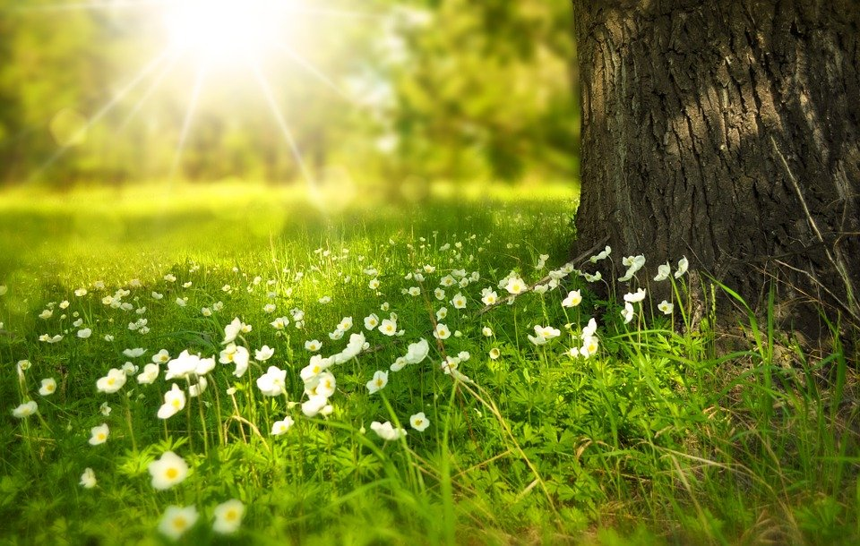

Till minne av
Klicka eller tryck här för att ange text.

Vila i ro

Klicka eller tryck här för att ange text.



